財團法人罕見疾病基金會
96年度北區罕見疾病志工培訓簡章
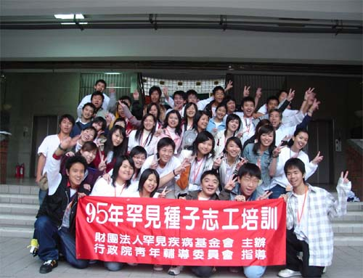

您有滿腔熱忱卻不知如何發揮嗎？
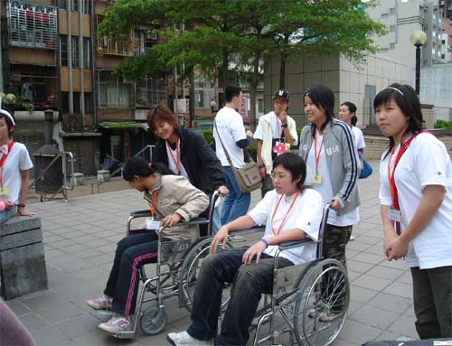
您想體驗助人為快樂之本的精神嗎？
歡迎您來加入我們的志工行列！

本會為落實罕病病友之直接服務，需要更多熱心的志工參與。只要您懷抱著一顆助人的心，都歡迎您來參加！

◎指導單位：行政院青年輔導委員會
◎主辦單位：財團法人罕見疾病基金會
◎活動時間：96年7月1日（星期日）am9:00~pm5:00
◎活動地點：台北市身心障礙福利會館 (台北市長安西路15號，近捷運中山站)
◎報名方式：請利用所附之報名表或至本會網站(http://www.tfrd.org.tw)最新消息區下載報名表，填妥後傳真至(02)2567-3560或
e-mail:rp04@tfrd.org.tw報名
◎報名期限：即日起至6月24日止
◎聯絡窗口：(02)2521-0717轉121洽 研究企劃組 廖錦惠

【志工培訓課程表】
時間 | 主題 | 內容
09:00-09:20 | 學員早點名 | 報到
09:20-09:50 | 初次相見歡 | 團體動力遊戲，互相介紹
09:50-10:20 | 認識本會  建立種子使命 | 基金會發展脈絡與服務現況  志工制度說明
10:20-10:50 | 罕見疾病醫療工作坊 | 罕見疾病醫療概念介紹
11:00-11:30 | 罕見疾病服務工作坊I | 服務身心障礙者之基本知能
11:30-12:00 | 服務的感動與體驗 | 病友接受服務之心情分享
12:00-12:50 | 午餐 | 午餐/狀況劇討論
12:50-13:30 | 身障者的椅靠 | 輪椅及輔具操作示範
13:40-15:20 | 無障礙服務體驗 | 身心障礙生活體驗&競賽
15:30-16:00 | 罕見疾病服務工作坊II | 服務模擬與訓練(短劇實作體驗)
16:00-16:40 | 薪火相傳 | 志工服務內容介紹&服務志願及分派  資深志工經驗分享
（*表列課程為暫定，報名通過後將會另行通知）

財團法人罕見疾病基金會
96年度北區罕見疾病志工培訓報名表
姓 名： | 性別：□男 □女 |  | 生日： 年 月 日
住家電話： | 手機： |  | 飲食：□葷 □素
身份證字號： （辦理保險用） |  | msn :
電子信箱： | 身分別：□病友家屬□病友□一般民眾
通訊地址：

在學狀況：□ 畢業 □在學
畢業/就讀學校：□研究所□大專□高中職□國初中□小學 (校系所： )
就業狀況：□未就業 □就業中，服務單位：
職稱：

此報名表可至本會網站http://www.tfrd.org.tw最新消息區下載
報名表填妥後請傳真至(02)2567-3560或e-mail: rp04@tfrd.org.tw報名

財團法人罕見疾病基金會
96年度北區罕見疾病志工培訓報名表
姓 名： | 性別：□男 □女 |  | 生日： 年 月 日
住家電話： | 手機： |  | 飲食：□葷 □素
身份證字號： （辦理保險用） |  | msn:
電子信箱： | 身分別：□病友家屬□病友□一般民眾
通訊地址：

在學狀況：□ 畢業 □在學
畢業/就讀學校：□研究所□大專□高中職□國初中□小學 (校系所： )
就業狀況：□未就業 □就業中，服務單位：
職稱：

此報名表可至本會網站http://www.tfrd.org.tw最新消息區下載
報名表填妥後請傳真至(02)2567-3560或e-mail: rp04@tfrd.org.tw報名

